Sablon Centropa oktatási anyag készítéséhez

Alapadatok
Projekt / Óraterv / Feladat címe: Lisza Pinhasz története
https://www.her-stories.eu/hu/story/lisza-pinhasz
Tanár(ok) neve: Németh Attila, Tóthné Krankovics Ildikó, Vargáné Horváth Edit, Vályné Gál Csilla
Résztvevő diákok
Diákok száma: 30 fő
Életkor: 13-18 év
Évfolyam: 8-12.
Pedagógiai célok
Milyen problémára, kihívásra reflektál a foglalkozás? Mi az óra központi kérdése?
Zsidó női sorsok megismerése Lisza Pinhasz életének bemutatásán keresztül.
A foglalkozás arra a kérdésre reflektál, hogyan alakult a zsidó nők sorsa a 20. század első felében, különösen a két világháború közötti időszakban és a holokauszt idején.
A tanóra célja, hogy Lisza Pinhasz személyes történetén keresztül a diákok megismerjék, miként hatottak a II. világháború borzalmai

az egyéni emberi sorsokra, különösen a női tapasztalatokra.

Milyen tantervi követelményekhez kapcsolódik az óraterv?
Életmód a két világháború között: a társadalmi szerepek, életkörülmények, nők helyzete a korszakban.
A II. világháború: a holokauszt: a zsidóüldözések folyamata, egyéni és közösségi sorsok bemutatása, empátia fejlesztése.
Forrás (Lisza visszaemlékezésének) feldolgozása.

Milyen tudást, ismeretet szereznek a diákok az óra során?
Megismerik, hogyan változott a zsidó közösségek és különösen a nők mindennapi élete a két világháború között.
Megértik, hogy a történelem eseményei miként befolyásolták az egyéni életutakat.
Képet kapnak arról, hogyan élte meg Lisza Pinhasz a kirekesztést, a háborút és a túlélést.
Fejlődik a történelmi empátiájuk és a forráselemző képességük, miközben személyes történeteken keresztül értelmezik a múltat.
Felismerik a nők szerepének és tapasztalatainak sokféleségét a történelemben.

Milyen készségeik, kompetenciáik fejlődnek?
Digitális kompetencia
Anyanyelvi kompetencia
Empátia, szociális
Szövegértés
Szövegalkotás
Tájékozódás térben

Alkalmazott segédanyagok és eszközök
Milyen segédanyagokra, eszközökre lesz szükség az óra során? (pl. Centropa filmek, interjúk, egyéb) Sorold fel őket minél részletesebben, és ahol lehet, használj linkeket is.
- Lisza Pinhasz (részletekek) https://www.her-stories.eu/hu/story/lisza-pinhasz
- Szófelhő pdfben.
- Tablet
- Csomagolópapír, filctoll, blutack
- szövegértés feladatlap

A foglalkozás / projekt / feladat menete lépésről lépésre
Tervezett tevékenységek, időbeosztás:
1. A téma felvezetése
2. A feladatok kiosztása, csoportos megoldása
3. A feladatok megbeszélése és bemutatása az aktuális feladat után

Lisza Pinhasz története
- feladat: az alábbi szófelhőben 12 fogalom szerepel, melyet keressetek meg. A kiosztott életrajz segítségével röviden határozzátok meg, hogyan kapcsolódnak ezek a fogalmak Lisza Pinhasz életéhez. A feladat elvégzése után ellenőrzés következik.
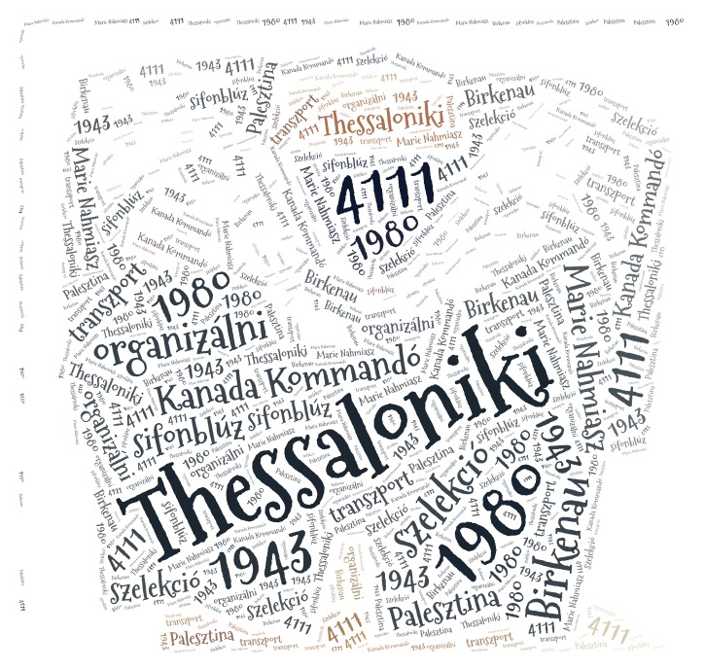
- feladat: Milyen Lisza életéhez kapcsolódó szavakat ábrázol a szófelhő? Ez a szófelhő miképpen köthető Lisza életéhez, mit szimbolizál? Számotokra mit jelent az újrakezdés? Keressetek az interneten a témával kapcsolatban idézeteket, csoportonként írjátok fel csomagolópapírra és mutassátok be a talált idézeteket!
- feladat:

Szövegértési feladatsor – Lisza Pinhasz visszaemlékezéséhez

I. Feleletválasztós kérdések
1. Hol született Lisza Pinhasz?
a) Athénban
b) Thesszalonikiben
c) Berlinben
d) Bukarestben
2. Melyik évben szállták meg a németek Görögországot?
a) 1939
b) 1940
c) 1941
d) 1943
3. Hová kellett megjelenniük 1942. július 11-én a 18–45 év közötti zsidó férfiaknak?
a) A városháza előtt
b) Az Eleftherias téren
c) A kikötőben
d) A főpályaudvaron
4. Melyik táborba szállították Lisza Pinhaszt és családját?
a) Dachau
b) Ravensbrück
c) Auschwitz–Birkenau
d) Treblinka
5. Mit jelentett a táborban az „organizálni” kifejezés?
a) szervezni egy munkacsoportot
b) imádkozni titokban
c) csereberélni vagy lopással megszerezni valamit
d) jelenteni a rabtársakat
II. Kiegészítős feladatok
6. Egészítsd ki a mondatokat a szöveg alapján!
a) Lisza Pinhasz karjára tetovált szám: ____________
b) A húgát ____________ hívták.
c) A felszabadulás dátuma: ____________
d) Lisza 1943. április 7-én a ____________ transzporttal indult Szalonikiből.
7. Milyen körülmények között éltek a tábor barakkjaiban? Írj le legalább három jellemzőt!
–
–
–
8. Milyen „munkát” végzett Lisza a Kanada Kommandóban? __________________________

III. Vaktérképes feladat

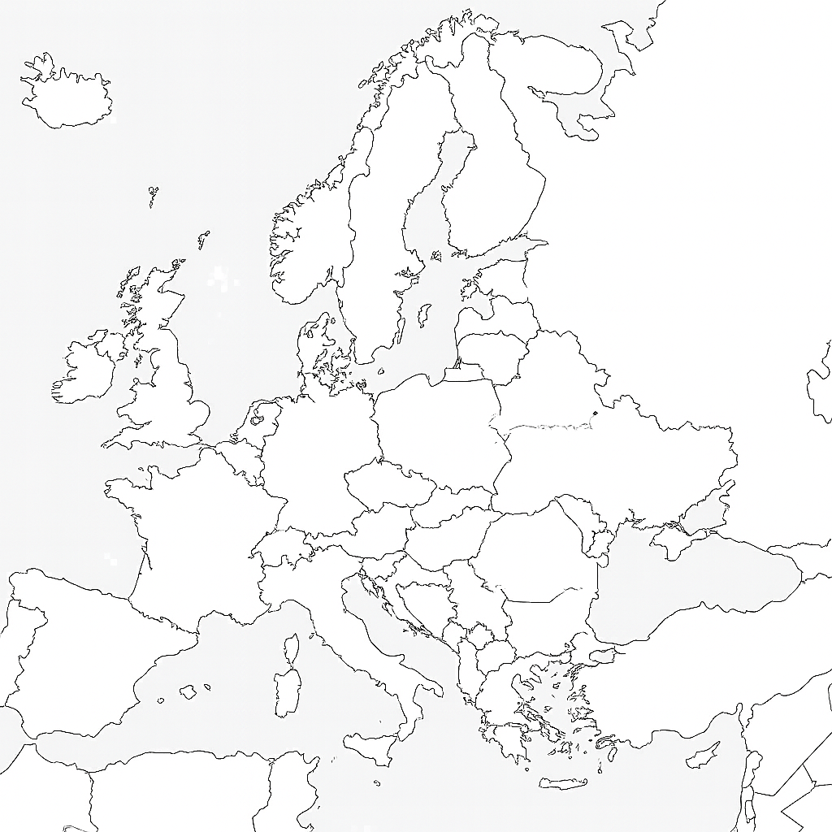
Jelöld meg a vaktérképen az alábbi helyszíneket! Segítségül használd a történelmi atlaszodat!
1. Thesszaloniki – Lisza szülővárosa
2. Auschwitz–Birkenau – a deportálás célállomása
3. Ravensbrück – a következő tábor
4. Rechlin – az utolsó fogolytábor
5. Bukarest – ahol bevándorlási engedélyt kapott

IV. Rövid választ igénylő kérdések
9. Milyen szerepe volt a „Kanada Kommandónak” Auschwitzban? __________________________
10. Hogyan fejeződött be Lisza története, és miért érezte a szabadságot „keserűnek”? __________________________
Megoldókulcs

1. b) Thesszalonikiben
2. c) 1941
3. b) Az Eleftherias téren
4. c) Auschwitz–Birkenau
5. c) csereberélni vagy lopással megszerezni valamit
6. a) 4111
b) Marie (Nahmiasz)
c) 1945. április 27.
d) 8. transzporttal
7. – zsúfoltan, tízen feküdtek egy helyen
– tetvek, bolhák, paraziták lepték el a barakkokat
– alig volt élelmük, csak híg „leves”
– hideg, piszkos, embertelen körülmények
8. A deportált zsidók holmiját szortírozta, csomagokat készített, amelyeket Németországba küldtek.
9. A Kanada Kommandó a deportáltak poggyászait válogatta, ezért ott viszonylag jobb életfeltételek voltak.
10. Lisza 1945 áprilisában szabadult fel, de a szabadság keserű volt, mert családja nagy része odaveszett, és a lelkében mély tragédia maradt.

- feladat: keresztrejtvény

https://www.nkp.hu/feladat/megtekintes/185980450292/?filter=%7B%22site_id%22%3A1%2C%22is_active%22%3Atrue%7D&library_id=6800&limit=3&offset=-1&order_by=%5B%7B%22name%22%3A%22creation_time%22%2C%22desc%22%3Atrue%7D%5D
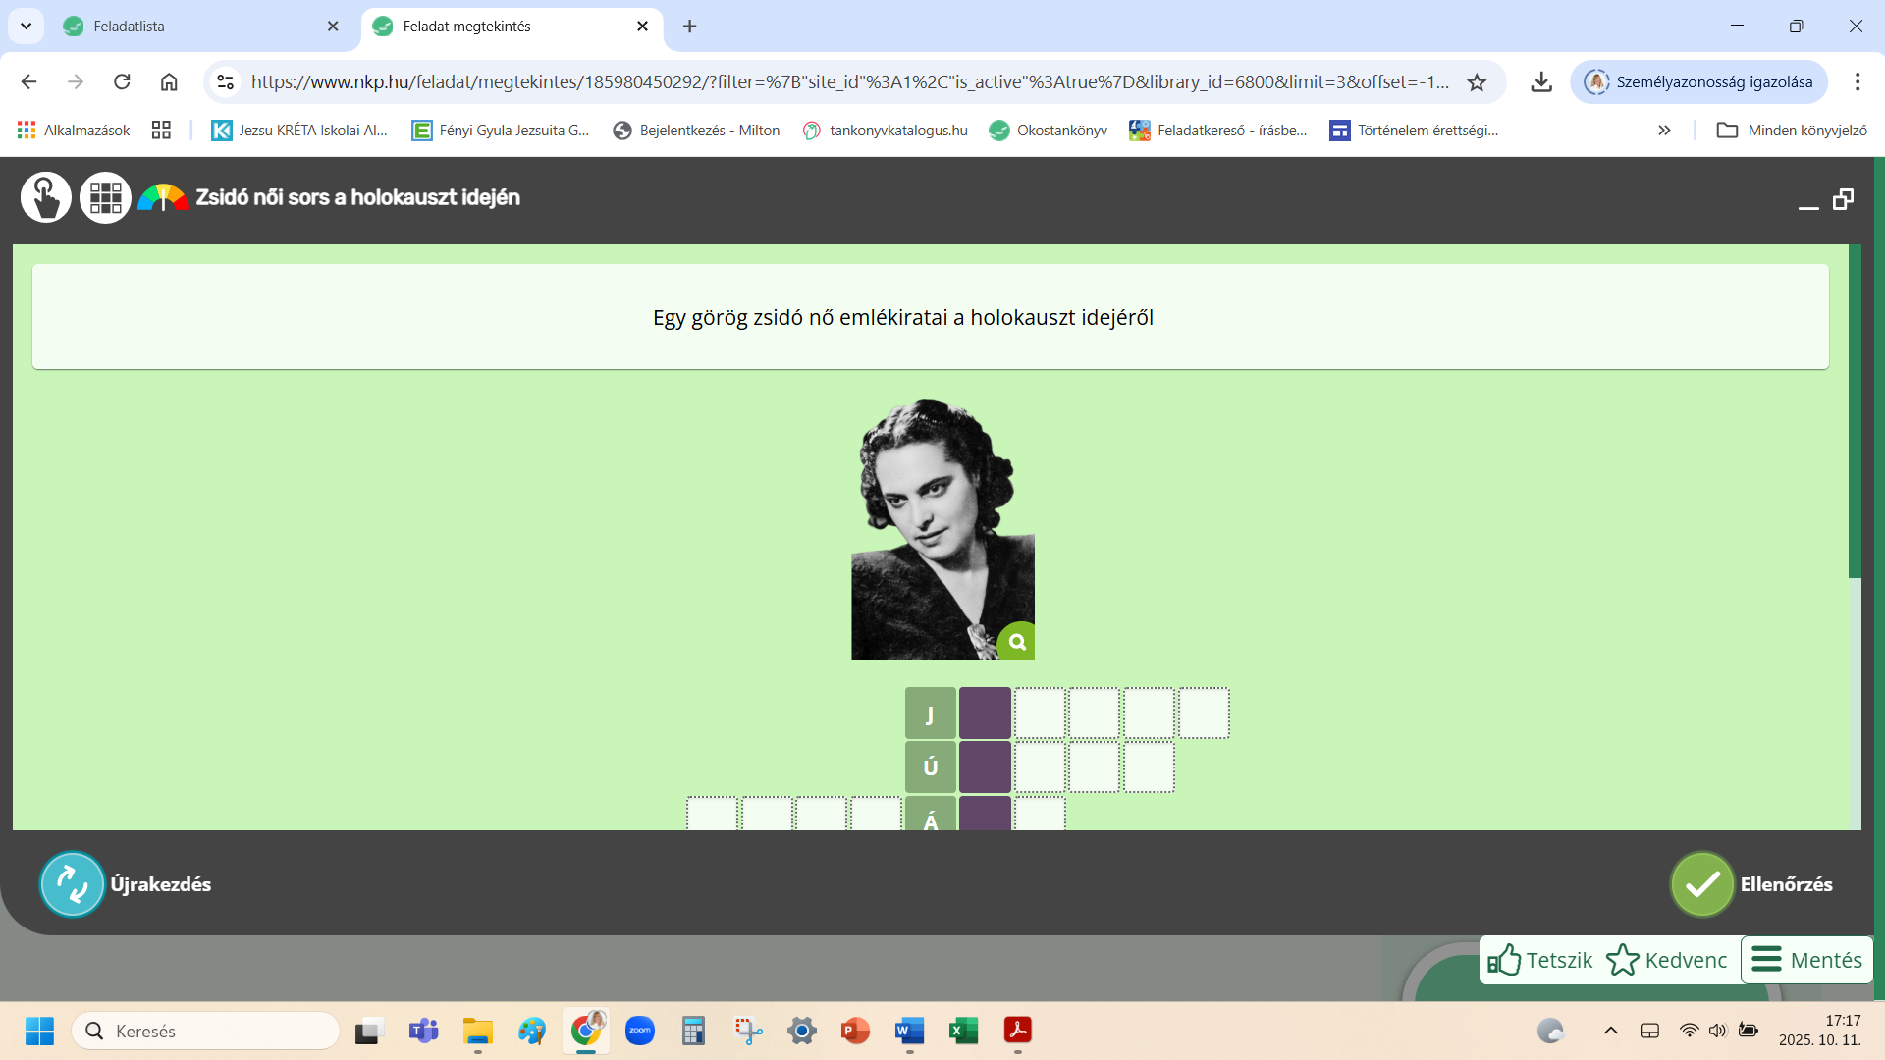
- feladat: szövegalkotás

Irodalmi-érzelmi feldolgozás (kreatív rész)
Válasszatok egyet:
- írjatok monológot Lisza szemszögéből, mintha 1945 után egy túlélőtalálkozón beszélne;
- vagy készítsetek drámai jelenetet / rádiójátékot a visszaemlékezés egyik részletéből (pl. a deportálás vagy a „Kanada-kommandó” mindennapjai);
- vagy írjatok naplórészletet Lisza húgának nézőpontjából.
🎭 Cél: az emberi hang, érzelem, trauma és remény megmutatása – nem pusztán a tények ismétlése.

Végeredmények, produktumok
Mi az óra eredménye? Elkészül-e valamilyen kézzel fogható produktum?
Igen, plakátot készítünk csomagolópapírra.
Igen, a szövegalkotási feladat.

Dokumentáció
Dokumentáljátok valamilyen formában az órát (pl. fotók, videók, esszék, stb.)? Ha igen, örömmel vesszük, ha elkülditek nekünk (szilagyi@centropa.org e-mail címre).

Értékelés
Hogyan fogod értékelni a diákok munkáját?
Szóban, tanári és társértékelés.

Egyéb
Van-e bármi, amit hasznos tudnunk erről az óratervről?

